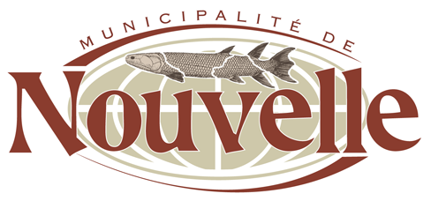

PROVINCE DE QUÉBEC
M.R.C. AVIGNON
MUNICIPALITÉ DE NOUVELLE

AVIS PUBLIC

ADOPTION DU PROJET DE RÈGLEMENT NUMÉRO 393
Modifiant le règlement #358 du Code d’éthique et de déontologie des élus de la Municipalité de Nouvelle

AVIS PUBLIC est par les présentes donné par le soussigné, Benoît Cabot, directeur-général et greffier-trésorier de la Municipalité de Nouvelle à l’effet :

Conformément à l’article 12 de la Loi sur l’éthique et la déontologie en matière municipale,

QUE le conseil municipal a adopté, ce lundi 7 février 2022, le projet de règlement #393 modifiant le règlement #358 adoptant le code d’éthique et de déontologie des élus de la Municipalité de Nouvelle ayant pour objet d’énoncer les principales valeurs de la municipalité en matière d’éthique et les règles qui doivent guider la conduite des élus de celle-ci ;

QUE l’adoption du règlement #393 sera faite lors de la séance du conseil qui se tiendra le lundi 21 février, à 20 heures par visioconférence ;

QUE les personnes intéressées peuvent prendre connaissance dudit projet de règlement #393 au bureau de la Municipalité de Nouvelle, aux heures d’ouverture du bureau ou sur le site internet.

DONNÉE À NOUVELLE, ce 7e jour du mois de février 2022

__________________________________________
Benoit Cabot, directeur général et greffier-trésorier

